**REKAYASA PERANGKAT LUNAK**

*Untuk Memenuhi Salah Satu UTS Mata Kuliah Rekayasa Perangkat Lunak*



Oleh:

Gugum Gumilar

NPM : 1406060

**Teknik Informatika B**

**SEKOLAH TINGGI TEKNOLOGI GARUT**

**Jl.Mayor Syamsu No. 1 Telp. (0262) 232773 – Fax. (0262)**

1. **Kasus**

Salah satu kementrian akan membangun aplikasi untuk pengelolaan surat tugas (disposisi surat). Pada dasarnya, seluruh surat yang masuk nantinya akan diperiksa dan didelegasikan ke pejabat bersangkutan. Namun untuk melakukan pendelegasian, surat harus melalui hirarki jabatan sehingga setiap tingkatan dari atasan pejabat yang bersangkutan harus dan akan mengetahui tentang pendelegasian surat tersebut. Contohnya jika staff akan mendapat disposisi dari mentri, maka mentri akan mendelegasikan surat tersebut ke kepala dinas, lalu ke kepala bidang, lalu ke kepala staff, baru kepada staff tersebut sehingga kepala dinas, kepala bidang dan kepala staff mengetahui mengenai pendelegasian surat ke staff. Setiap surat pertama kali akan diperiksa sekertaris masing masing tingkat jabatan yang filakukan sebagai perwakilan dari kepala jabatan. Setiap pemeriksaan dilakukan, maka status surat akan berubah dan pengirim surat akan mendapatkan notifikasi sudah sampai mana surat tersebut diproses. Jika surat sudah sampai kepada pejabat yang dituju, maka perjabat tersebut wajib menyelesaikan tugas tersebut. Setelah tugas selesai, pejabat yang menerima surat harus melaporkan balik sebagai aksi tindak lanjut. Proses hirarki berjalan disini, hingga aksi tindak lanjut diterima oleh pengirim surat,

1. **Tabel Requirement**

|  |  |  |
| --- | --- | --- |
| No | Requirement | Pemakai |
| 1 | Sistem harus bisa mencatat surat masuk | Sekertaris |
| 2 | Membuat system yang bisa memeriksa seluruh surat yang masuk | Sekertaris |
| 3 | Sistem harus bisa mencatat setiap pendelegasian surat | Sekertaris |
| 4 | Sistem harus bisa melihat setiap pendelegasian surat | Kepala Bidang, Kepala Staff, Kepala Dinas, Pejabat |
| 5 | Sistem harus mempunyai notifikasi pemrosesan surat | Pengirim surat |
| 6 | Sistem harus bisa mencatat setiap surat yang keluar | Sekertaris |

1. **Use Case**

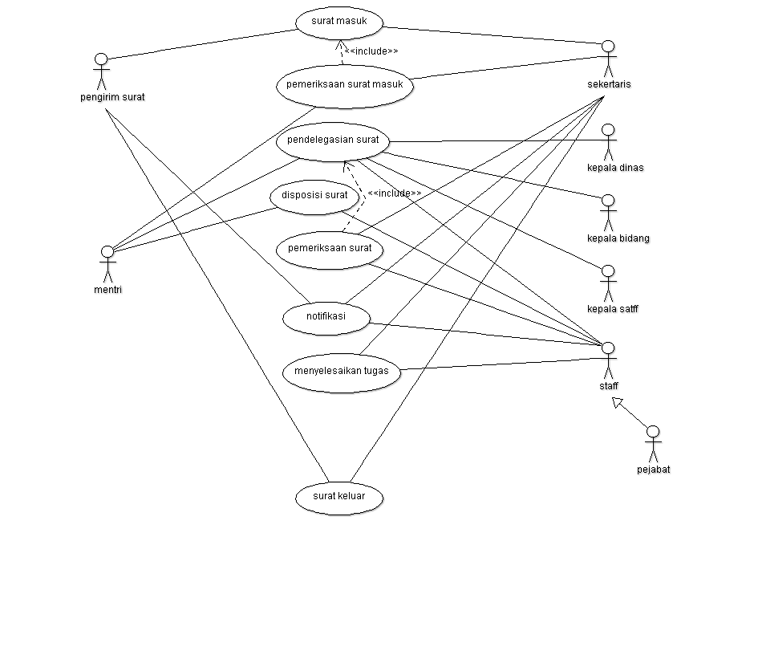

1. **Sumber Referensi**

https://www.slideshare.net/mobile/nubud/03-rekayasa-perangkat-lunak-material

https://id.m.wikipedia.org/wiki/Delegasi

http://wikygeon.blogspot.co.id/2012/11/pengertian-dan-contoh-disposisi.html?m=1